企业名称 上海abc医疗器械有限公司 （盖章） 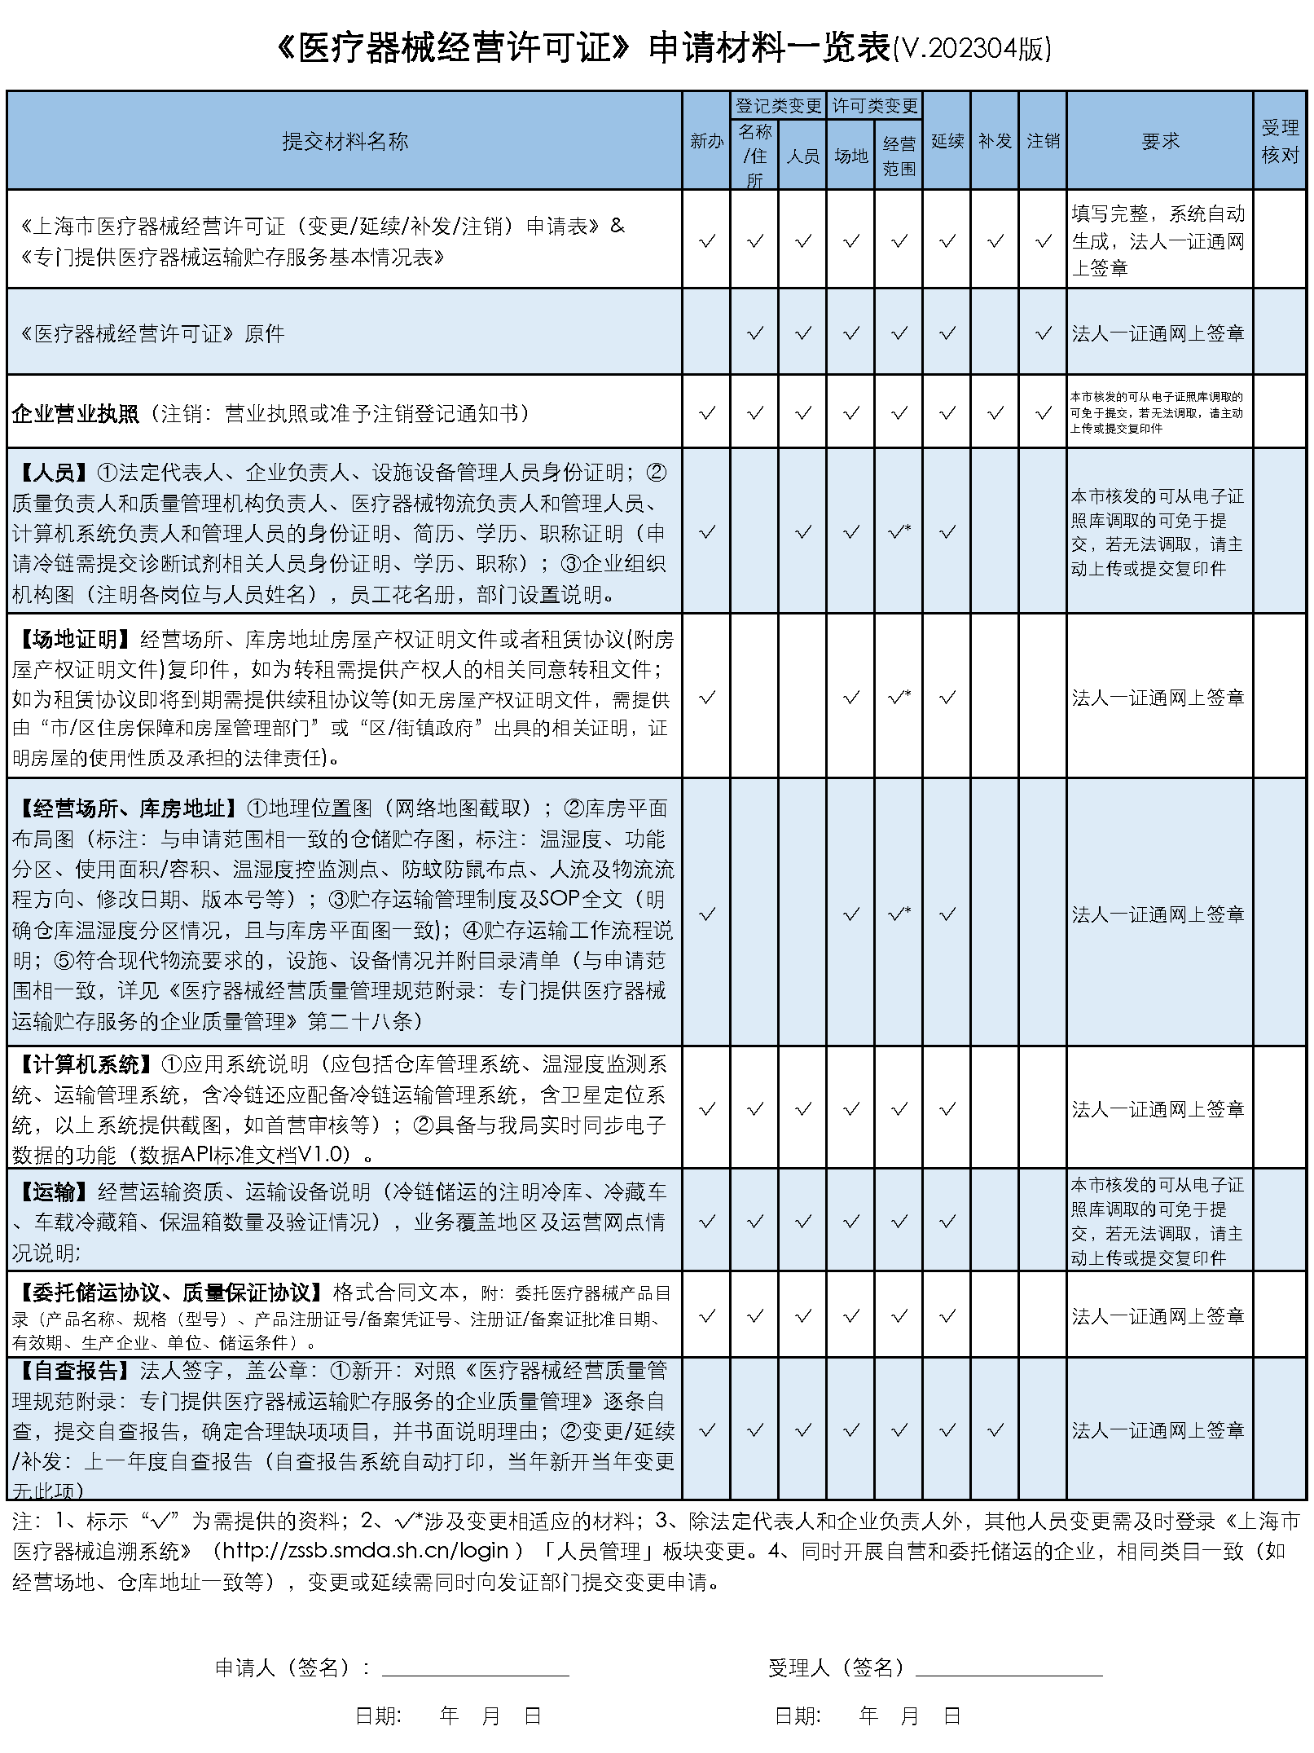

tiaoxingma |  | erweima
受理编号：

上海市医疗器械经营许可证
（专门提供医疗器械运输贮存服务）

变更申请表

企业名称（盖章） 上海abc医疗器械有限公司
企业法定代表人 张三
联系人 张四 联系人手机 13012345689
申请日期 xxxx年xx月xx日
组织审查部门
收到申请日期

上海市药品监督管理局制

填表说明
一、本表按照实际内容填写，不涉及的可缺项（表格中填写“无”）。其中，企业名称、统一社会信用代码（营业执照注册号）、营业执照类型、住所、法定代表人、注册资本、成立日期、营业期限等按照营业执照内容填写。
二、只要涉及经营范围是诊断试剂的，必须填写第7页。
三、经营场所和库房地址书写规范：区县+街道+门牌号。分支机构“住所”填写总部住所，分支机构“法定代表人”填写总部法定代表人。
四、封面上“受理编号”、“组织审查部门”和“收到申请日期”由受理单位填写。
五、拟申请经营范围，在许可平台中勾选后显示。
六、企业人员花名册中法定代表人、企业负责人、质量负责人应在备注中注明身份证号。
七、有关证明文件和附页资料按A4标准制作。
八、本表所列各项内容填写不下时均可另附页。
资料要求：
1. 申请材料应完整、清晰，准确、涂改处应盖章或签名，要求签字的须签字，加盖企业公章，使用A4纸打印或复印，按照申请材料顺序装订成册；
2. 凡申请材料需提交复印件的，申请人须在复印件上签字确认（此件同原件），注明日期，加盖企业公章；
3.申报资料应当使用中文，根据外文资料翻译的申报资料，应当同时提供原文。
其他：系统没有自动套打的字段，请手工填写空格。

企业许可事项变更申请

企业名称 | 上海abc医疗器械有限公司
医疗器械经营许可证编号 | 沪市药监械经营许xxxxxxxx号 |  |  | 许可证  发证日期 | xxxx年xx月xx日
统一社会信用代码 | 913xxxxxxxxxxxxxxx |  |  | 经营方式 | 第三方物流
联系人 | 姓名 | 身份证号 |  | 联系手机 | 电子邮件
联系人 | 张三 | 310xxxxxxxxxxxxxxx |  | 13012345689 | xxxxxxxxx@xx.com
拟变更事项 | 原许可事项  （不变更的填写「不变」） |  |  | 变更后事项  （不变更的填写「不变」）
经营场所地址 | 上海市xx区xx路xx号xx幢xx层 |  |  | 上海市xx区xx路xx号xx幢xx层
库房地址 | 上海市xx区xx路xx号xx幢xx层 |  |  | 上海市xx区xx路xx号xx幢xx层；上海市xx区xx路xx号xx幢xx层
经营范围 | 为医疗器械注册人、备案人和经营企业提供运输、贮存服务 |  |  | 为医疗器械注册人、备案人和经营企业提供运输、贮存服务（含冷藏、冷冻）
经营场所  和库房情况 | 经营场所使用面积（㎡） |  | 库房使用面积（㎡） |  |  | 冷库容积(m³)
经营场所  和库房情况 | xxx |  | xxx |  |  | xxx
阐述变更原因：

法定代表人（签名）：
日期：

企业登记事项变更申请

企业名称 | 上海abc医疗器械有限公司
医疗器械经营许可证编号 | 沪市药监械经营许xxxxxxxx号 |  |  | 许可证  发证日期 | xxxx年xx月xx日
统一社会信用代码 | 913xxxxxxxxxxxxxxx |  |  | 经营方式 | 第三方物流
联系人 | 姓名 |  | 身份证号 | 联系手机 | 电子邮件
联系人 | 张三 |  | 310xxxxxxxxxxxxxxx | 13012345689 | xxxxxxxxx@xx.com
拟变更事项 | 原许可事项  （不变更的填写「不变」） |  |  | 变更后事项  （不变更的填写「不变」）
企业名称 | 上海abc医疗器械有限公司 |  |  | 上海123医疗器械有限公司
住 所 | 上海市xx区xx路xx号xx幢xx层 |  |  | 上海市xx区xx路xx号xx幢xx层
法定代表人 | 张一 |  |  | 张二
企业负责人 | 张三 |  |  | 李四
变更后人员情况  （如涉及变更填写） | 姓名 | 身份证号 |  | 学历 |  | 联系手机
法定代表人 | 张二 | 310xxxxxxxxxxxxxxx |  | 本科 |  | 13012345689
企业负责人 | 李四 | 310xxxxxxxxxxxxxxx |  | 本科 |  | 13012345689
阐述变更原因：

法定代表人（签名）：
日期：

专门提供医疗器械运输贮存服务基本情况表
企业名称 |  | 上海abc医疗器械有限公司 |  |  |  |  |  |  |  |  |  |  | （盖章）
住 所 |  | 上海市xx区xx路xx号xx幢xx层
经营场所 |  | 上海市xx区xx路xx号xx幢xx层
统一社会信用代码 |  | 913xxxxxxxxxxxxxxx |  |  | 登记时间 |  |  |  | xxxx年xx月xx日 |  |  | 有效期 |  | xxxx年xx月xx日
开办时间 |  | xxxx年xx月xx日 |  |  | 注册资金（万元） |  |  |  | xxx |  |  | 上年综合物流营业收入（万元） |  | xxx
人员情况 |  | 姓名 |  |  | 身份证号 |  |  |  |  |  |  | 学历/职称 |  | 手机
法定代表人 |  | 张一 |  |  | 310xxxxxxxxxxxxxxx |  |  |  |  |  |  | 本科 中级 |  | 13012345689
企业负责人 |  | 张二 |  |  | 320xxxxxxxxxxxxxxx |  |  |  |  |  |  | 硕士 其他 |  | 13012345689
质量负责人 |  | 张三 |  |  | 330xxxxxxxxxxxxxxx |  |  |  |  |  |  | 本科 中级 |  | 13012345689
质量管理机构负责人 |  | 张四 |  |  | 340xxxxxxxxxxxxxxx |  |  |  |  |  |  | 本科 中级 |  | 13012345689
医疗器械物流负责人 |  | 张五 |  |  | 350xxxxxxxxxxxxxxx |  |  |  |  |  |  | 本科 中级 |  | 13012345689
医疗器械物流管理人员 |  | 张六 |  |  | 320xxxxxxxxxxxxxxx |  |  |  |  |  |  | 硕士 其他 |  | 13012345689
计算机系统负责人 |  | 张七 |  |  | 330xxxxxxxxxxxxxxx |  |  |  |  |  |  | 本科 中级 |  | 13012345689
计算机系统管理人员 |  | 张八 |  |  | 340xxxxxxxxxxxxxxx |  |  |  |  |  |  | 本科 中级 |  | 13012345689
设施设备管理人员 |  | 张九 |  |  | 350xxxxxxxxxxxxxxx |  |  |  |  |  |  | 本科 中级 |  | 13012345689
自有/租用  仓库地址 |  | 地 址 |  |  |  |  |  |  |  |  |  | 使用面积 |  | 使用情况
 |  | 上海市xx区xx路xx号xx幢xx层 |  |  |  |  |  |  |  |  |  | xxx |  | □自有√租用
 |  | （不够自行增加） |  |  |  |  |  |  |  |  |  |  |  | □自有□租用
库房总使用面积 |  | 仓库名称 |  |  | 温度控制范围 |  |  |  | 湿度控制范围 |  |  | 面积/容积（㎡/m³） |  | 是否开展验证
xxxx | ㎡ | A库(或者15-25度库) |  |  | 15-25℃ |  |  |  | 35%-75% |  |  | xxxx |  | 是
xxxx | ㎡ | B库(或者0-20度库) |  |  | 0-20℃ |  |  |  | 35%-75% |  |  | xxxx |  | 是
xxxx | ㎡ | C库(或者10-30度库) |  |  | 10-30℃ |  |  |  | 35%-75% |  |  | xxxx |  | 是
xxxx | ㎡ | （不够自行增加）
运输资质 |  | xxxx |  |  |  |  |  |  | 运输范围 |  |  | xxxx
运输情况 |  | xx |  | (辆) | xx |  |  | 自有 |  | xx | 租用 | 其中冷藏车数量 |  | xx | (辆)
业务覆盖区域 |  | √ | 本市内范围 |  |  |  |  |  |  |  |  | 跨省区
是否现代  物流企业 |  | √ | 本市内范围 |  |  |  | 否 |  |  |  | 已经从事  物流的时间 | xx
从事现代物流  业务范围 |  | 为医疗器械注册人、备案人和经营企业提供运输、贮存服务
申请业务范围 |  | √ | 含体外诊断试剂 |  |  |  |  |  |  |  | 不含体外诊断试剂
体外诊断试剂经营企业（批发）申请表
（★★注：申请体外诊断试剂的，必需填写该页申请表）
医疗器械管理的体外诊断试剂：包括在疾病的预测、预防、诊断、治疗监测、预后观察和健康状态评价的过程中，用于人体样本体外检测的试剂、试剂盒、校准品、质控品等产品。可以单独使用，也可以与仪器、器具、设备或者系统组合使用。药品管理的体外诊断试剂：用于血源筛查的体外诊断试剂和采用放射性核素标记的体外诊断试剂。
质量负责人 |  | 张三 | 职务 |  | xxxx | 技术职称 | 中级
质量管理部门负责人 |  | 张四 | 联系电话 |  | 13012345689 | 从事体外诊断试剂质量管理工作年限 | xx
主管检验师 |  | 张五 | 联系手机 |  | 13012345689 | 从事体外诊断试剂质量管理工作年限 | xx
检验学验收或售后人员 |  | 张六 | 联系手机 |  | 13012345689 | 从事体外诊断试剂质量管理工作年限 | xx
人员情况 | 职工总数 | 从事质量管理人员总数 | 技术人员数
人员情况 | 职工总数 | 从事质量管理人员总数 | 检验人员 |  | 计算机管理人员 | 设施设备管理人员 | 其他
人员情况 | xx | xx | xx |  | xx | xx | xx
冷链车辆 | 配备总车辆（辆） |  | 自有车辆（辆） |  | 租赁车辆（辆）
冷链车辆 | xx |  | xx |  | xx
储  运 | 冷库容积M³ |  |  | 冷库验证 | 冷链配送情况
储  运 | xx |  |  | □是 □否 | □保温箱配送（□自配 □委托配送）  □冷链车配送（□自配 □委托配送）

企业人员花名册
序号 | 岗位 | 姓名 | 性别 | 学历 | 专业 | 职称 | 身份证号码
1 | 法定代表人 | 张一 | 男 | 本科 | xx | xx | 310xxxxxxxxxxxxxxx

质量管理制度、工作程序等文件目录（参照《医疗器械经营质量管理规范附录：专门提供医疗器械运输贮存服务的企业质量管理》要求）
xxxxxxxxxxxxxxxxxxxxxxxxx

经营场所和库房条件简述 | 经营场所条件（用房性质、设施设备、计算机系统及软件情况等）：
经营场所和库房条件简述 | xxxxxxxxxxxxxxxxxxxxxxxxx
经营场所和库房条件简述 | 库房条件（环境控制、设施设备等）：
经营场所和库房条件简述 | xxxxxxxxxxxxxxxxxxxxxxxxx
设施设备 | 计算机硬件系统（应当配备满足收货、验收、上架、在库检查、拣选、复核、包装、运输及质量管理等各环节管理要求的设备）
设施设备 | xxxxxxxxxxxxxxxxxxxxxxxxx
设施设备 | 医疗器械唯一标识采集识读设备（包括扫码枪、手持终端等采集识读设备）
设施设备 | xxxxxxxxxxxxxxxxxxxxxxxxx
设施设备 | 货架系统（包括托盘货架、拆零拣选货架及其他货架）
设施设备 | xxxxxxxxxxxxxxxxxxxxxxxxx
设施设备 | 装卸搬运及输送设备（包括推车、叉车（手动、电动）及其他设备）
设施设备 | xxxxxxxxxxxxxxxxxxxxxxxxx
设施设备 | 分拣及出库设备（包括电子标签辅助拣货系统或手持终端拣货系统等设备）
设施设备 | xxxxxxxxxxxxxxxxxxxxxxxxx
设施设备 | 避光、通风、防潮、防虫、防鼠等设备
设施设备 | xxxxxxxxxxxxxxxxxxxxxxxxx
设施设备 | 温湿度自动监测及控制设备。应当配备符合医疗器械冷链管理要求的环境监测及控制设备，定期对环境监测设备进行校准或检定，并予以标识。
设施设备 | xxxxxxxxxxxxxxxxxxxxxxxxx
设施设备 | 运输车辆及设备（应当配备与所提供运输、贮存服务规模相适应的运输车辆。冷链运输车辆应当配备卫星定位系统，可实现对车辆运输监控。冷藏箱（保温箱）、冷藏运输车辆应当符合医疗器械冷链管理相关要求）
设施设备 | xxxxxxxxxxxxxxxxxxxxxxxxx
企 业 承 诺
根据《中华人民共和国行政许可法》第三十一条规定，我（单位）提交的x 的申请材料和反映的情况是真实有效的，承诺对申请材料实质内容的真实性负责，承担一切法律责任。同时，保证按照法律法规的要求从事医疗器械经营活动。
法定代表人（签名）： （企业盖章）
年 月 日

承 诺 书

本企业将严格按照《医疗器械监督管理条例》（国务院第739号令）、《医疗器械经营监督管理办法》（市场总局第54号令）、《医疗器械经营质量管理规范》（总局2014年第54号公告）、《医疗器械经营质量管理规范附录：专门提供医疗器械运输贮存服务的企业质量管理》（2022年第94号公告）等有关规定，为医疗器械注册人、备案人和经营企业提供运输、贮存服务（以下简称“医疗器械第三方物流”），做如下承诺：
- 在申报前已以出租仓库的形式开展储运业务的，在获得医疗器械第三方物流许可后及时与委托方企业变更委托合同，保证已核准的医疗器械第三方物流仓库用于经营医疗器械第三方物流储运业务，不再另行租赁。
- 计算机系统具备与药品监督管理部门实时同步电子数据的功能，并保证数据的真实、完整、有效、同步。
- 承诺不为医疗器械经营企业提供仓库挂靠的平台。与委托方签订的质量保证协议如与申请材料不一致，承诺及时向药品监督管理部门补充提交新签订的质量保证协议文本。
- 不为已经取得本市“医疗器械第三方物流”资质的企业提供医疗器械产品的贮存、配送服务。
- 承诺医疗器械第三方物流企业仓库专库专用，仅存放医疗器械及医疗器械相关产品（医疗器械包装材料等），不得挪作他用（如存放化妆品、服装等）。
所有申报材料真实可靠，对因申报材料不真实可靠所引起的一切后果承担法律责任。
特此承诺！
承诺单位（盖章）：
法定代表人（签字）:
年 月 日

授 权 委 托 书

：
现委托以下人员作为我方 张三 行政许可申请一事的代理人，代理我（单位）办理 第三类医疗器械经营许可（第三方物流）（变更） ：
1、姓名： 性别： 身份证号码：
工作单位：
职务： 电话：
委托权限：
□代为提出、变更、放弃行政许可申请；
□接收询问，行使陈述申辩权利；
□要求和参加听证；
□提交和接收法律文书。
代理期限：□自许可提出申请日起至 年 月 日
□自许可提出申请日起至此次许可决定作出之日止
2、姓名： 性别： 身份证号码：
工作单位：
职务： 电话：
委托权限：
□代为提出、变更、放弃行政许可申请；
□接收询问，行使陈述申辩权利；
□要求和参加听证；
□提交和接收法律文书。
代理期限：□自许可提出申请日起至 年 月 日
□自许可提出申请日起至此次许可决定作出之日止
委 托 人：
法定代表人：
附：委托人及被委托人身份证复印件(正反面)
年 月 日

